Dílenská praxe

|  |  |  |  |  |
| --- | --- | --- | --- | --- |
| **A4** | 7. Robot Nisa 600 | | | |
| Dobeš Daniel | |  | 1/ | Známka: |
| 13. 2. 2019 | | Datum odevzdání: | 20. 3. 2019 | Odevzdáno: |

Zadání:

Zpracujte program v programovacím jazyce C ovládající robotickou ruku tak, aby obsahoval nejméně tyto funkce:

1. Ovládání pohybu jednotlivých pohybových os robota pomocí zvolených klávs klávesnice počítače
2. Hlídání mezních poloh pohybu robota (a to jak s využitím HW senzorů, tak i SW)
3. Sledování chybových stavů
4. Vhodná indikace stavu a polohy robotické ruky na monitoru počítače

Zapojení portů:

|  |  |  |
| --- | --- | --- |
| Vývod | Port – Bit | IN/OUT |
| Motor otáčení základny | 1-0 | OUT |
| Motor hlavní rameno | 1-1 | OUT |
| Motor ramena ruky | 1-2 | OUT |
| Motor chapadlo | 1-3 | OUT |
| Směr otáčení | 1-5 | OUT |
| Taktovací pulz | 2-7 | OUT |
| IR závora otáčení základny | 3-0 | IN |
| IR závora hlavní rameno | 3-1 | IN |
| IR závora rameno ruky | 3-2 | IN |
| IR závora chapadlo | 3-3 | IN |

Ovládání:

|  |  |
| --- | --- |
| Klávesa | Pohyb |
| a | Pohyb základny vlevo |
| d | Pohyb základny vpravo |
| s | Pohyb hl. ramena dolů |
| w | Pohyb hl. rameno nahorů |
| f | Pohyb ramena ruky dolů |
| r | Pohyb ramena ruky nahoru |
| q | Otevření chapadla |
| e | Sevření chapadla |

Schéma zapojení (situační schéma):

Blokové schéma:

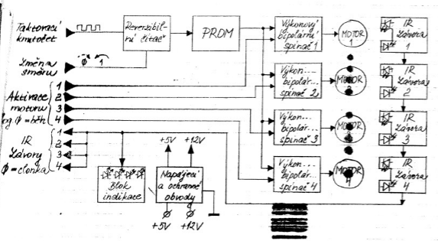

Elektrické schéma:

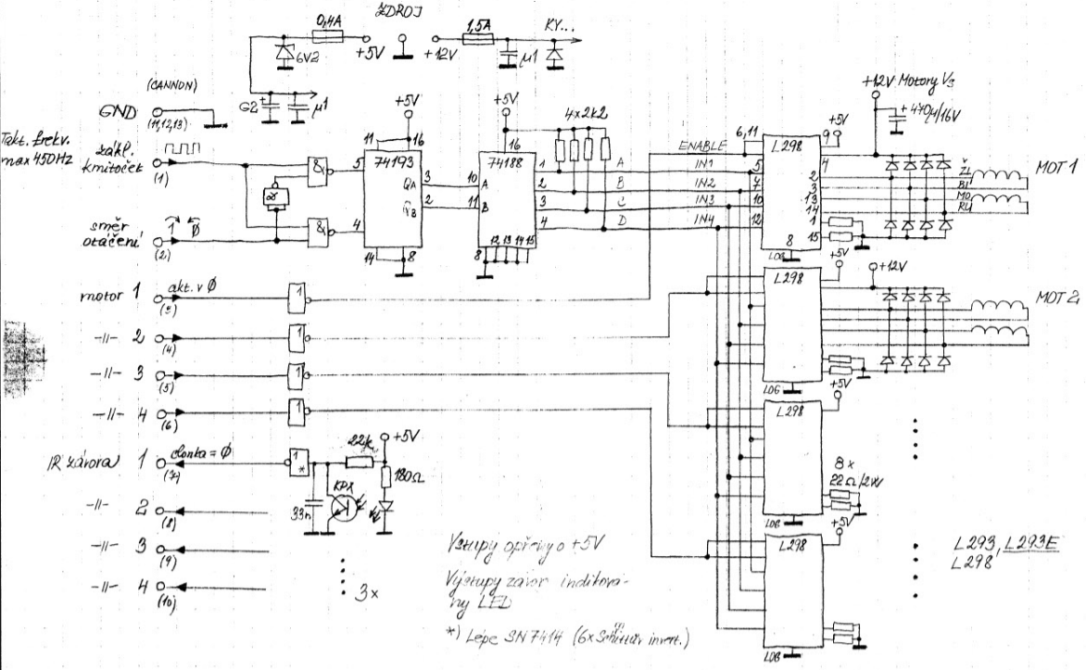

Stavový diagram:

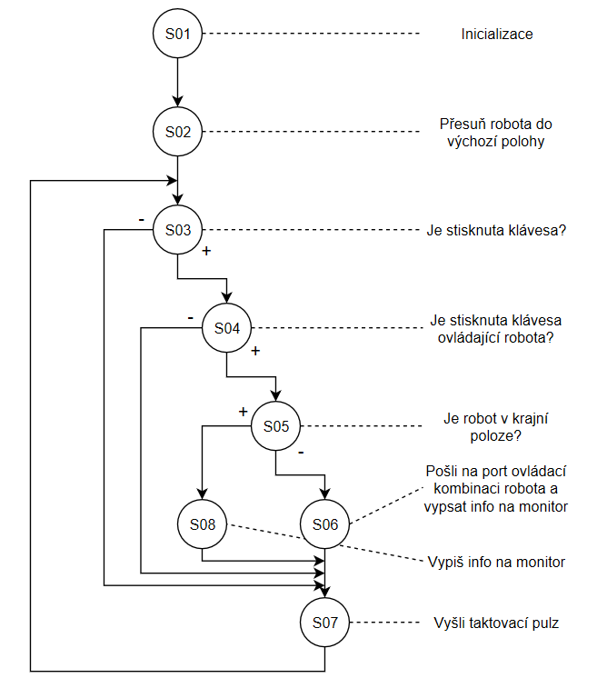

Výpis programu:

Viz příloha.

Závěr:

Během snahy o pochopení, jak robot funguje, se mi robota podařilo trochu rozpohybovat. Úloha nebyla odzkoušená.

Přílohy:

* Výpis programu (4 strany)